作业三 实验报告

班级：自19G1 姓名：刘增鑫 学号：201930312004

一、实验目的

在析构函数中显示这是哪个对象的析构函数，实现一个技能的基本功能。

二、实验内容

作业三要求创建类的对象来表示英雄，hero.h文件程序如下

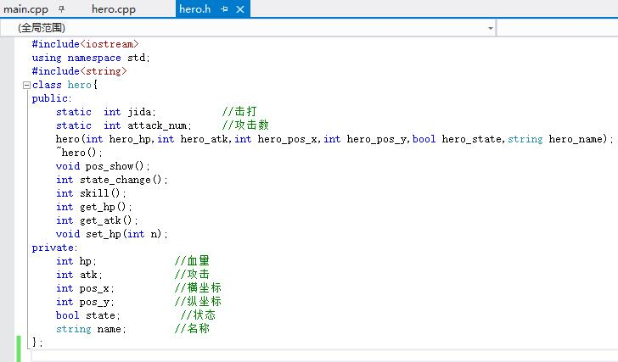

Hero.cpp文件程序如下

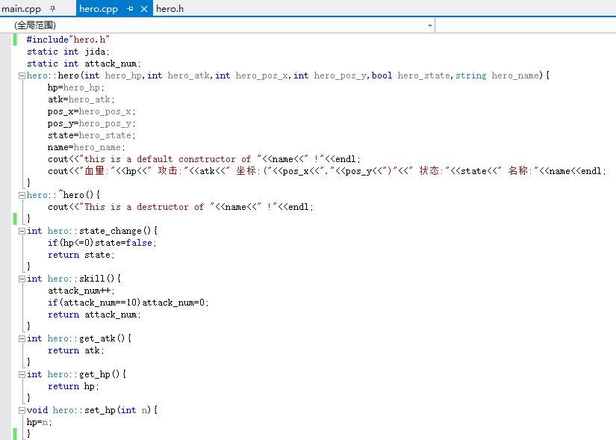

Main.h文件程序如下

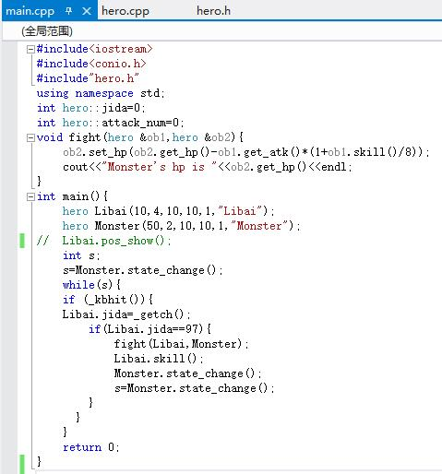

产生结果如下

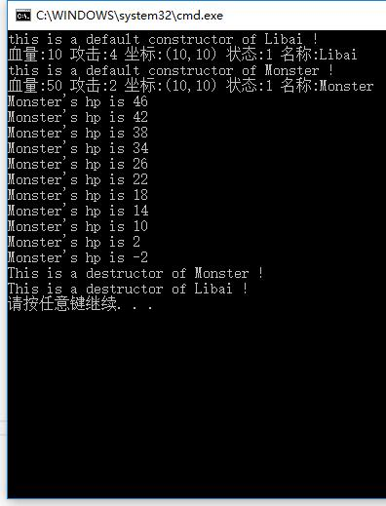

三、实验总结

作业主要步骤过程如下：

1.作业三实现了侠客行技能的连续攻击次数达到四次，第五次触发暴击伤害的效果。每次攻击的基础伤害为4点，暴击伤害为8点。点击键盘A键触发普通攻击一次，attack_num自动加2，累计四次，attack_num=8，第五次攻击时，有爆发伤害atk*(1+attack_num/8)即2倍atk，同时attack_num清零。

2.应用bool型变量state，在Monster血量小于等于0时，state=0使主函数循环结束。

3.应用对象引用作为fight函数的参数，因为只使用对象作为函数参数是不能够由形参传回实参的。在主函数之前定义对象引用作为fight函数的形参并输出血量值。

4.应用公有的静态数据成员，使jida和attack_num可以通过对象进行访问，即Libai.jida

5.还有很多需要努力的地方，自我感觉存在太多不足，需一步一个脚印学下去。

作业三的一些收获如下：

1.创建类的对象时，C++为对象分配内存空间，进行初始化。初始化工作由被调用的构造函数完成，构造函数名与类名一致，没有返回值类型，无需用户调用，分为：默认构造函数、重载构造函数、拷贝构造函数、等号运算符重载。

2.撤销类的对象时，C++释放分配给对象的内存空间，进行清除任务。清除任务由被调用析构函数完成，析构函数与类名不同，为~加上类名，不返回任何值，没有参数，不能重载。每个类有且仅有一个析构函数。

3.类内private型变量不允许使用数据成员初始值设定项。

4.私有的静态数据成员的不能在类外直接访问，必须通过公有的成员函数访问。

5.公有的静态数据成员，可以通过对象在类外进行访问，格式如下：

对象名. 静态数据成员名;

对象指针->静态数据成员名;

6.定义静态成员函数时，不要用static作前缀

7.静态数据成员要在main函数之前初始化，如int hero::jida=0;int hero::attack_num=0;否则总是报错（与全局变量都在同一存储区存储，需要类内声明，类外定义）。

8.int函数类型必须返回一个值。

9.声明类的格式为class hero{private:数据成员

public:成员函数

};

10.在调试过程中，经常出现找不到标识符、外部未定义等错误，一般是由于在定义公有成员函数时，漏掉了作用域运算符，在类外通过对象调用私有变量时，漏掉了对象名只写了函数名，在定义静态数据成员时，没有在主函数之前进行静态数据成员的初始化。